Modelo de Base de Datos
━━━━━
KontadorIA · Sistema de Finanzas para PYMEs
Asignatura | Capstone
Sección | 005D
Docente | Cindy Contador
Sede | Antonio Varas
Integrantes | Diego Gallardo · Scrum Master  Vicente Hermosilla · Product Owner  Felipe Quezada · Desarrollador
Versión | 2.1
Fecha | 13 de octubre de 2026

Índice
1. Modelo relacional 3
2. Cómo leer el diagrama 3
3. Entidades 4
4. Relaciones y cardinalidad 5
5. Decisiones de diseño 5

1. Modelo relacional
El modelo describe las entidades que guarda KontadorIA en Azure SQL Database, sus atributos con los tipos de datos de SQL Server, las claves primarias y foráneas, y la cardinalidad de cada relación. Es la base de las migraciones de la base de datos.
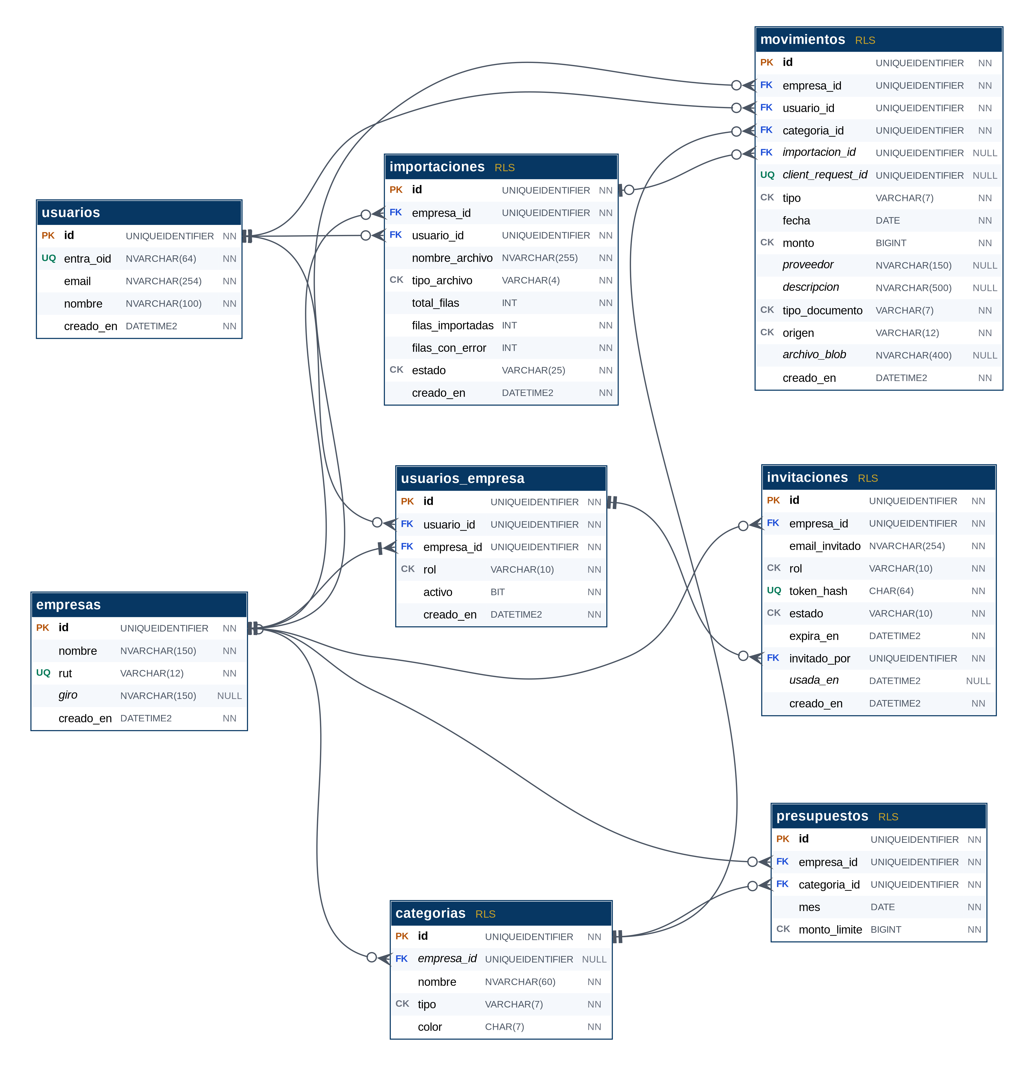
Figura 1. Modelo relacional de KontadorIA (Azure SQL Database).
2. Cómo leer el diagrama
Símbolo | Significado
PK | Clave primaria. Todas las tablas usan un identificador UNIQUEIDENTIFIER (GUID).
FK | Clave foránea: apunta a la clave primaria de otra tabla (indicada por la línea de relación).
UQ | Valor único: no se puede repetir (por ejemplo, el RUT de una empresa o el entra_oid de un usuario).
CK | Restricción CHECK: el campo solo acepta una lista cerrada de valores o un rango (por ejemplo, tipo = ingreso o gasto, monto mayor que cero).
NN / NULL | NN: el campo es obligatorio. NULL: el campo es opcional (además, su nombre aparece en cursiva).
RLS | La tabla está protegida por Row-Level Security: cada consulta solo ve las filas de la empresa del usuario y, para el rol empleado, solo sus propios movimientos.
Línea con || | Lado «uno»: exactamente un registro.
Línea con |O | Lado «cero o uno»: la relación es opcional (por ejemplo, un movimiento puede no venir de una importación).
Línea con O< | Lado «muchos», opcional: cero o más registros.
Línea con |< | Lado «muchos», obligatorio: uno o más registros (toda empresa tiene al menos un usuario administrador).

3. Entidades
Entidad | Qué guarda | Atributos principales | RLS
empresas | Cada PYME registrada en la plataforma. | id (PK), nombre, rut (UQ), giro | No
usuarios | Cada persona que inicia sesión, vinculada a su identidad en Entra External ID. | id (PK), entra_oid (UQ), email, nombre | No
usuarios_empresa | La pertenencia de un usuario a una empresa y su rol en ella. | id (PK), usuario_id (FK), empresa_id (FK), rol (CK), activo | No
invitaciones | Los enlaces de invitación que genera el administrador. | id (PK), empresa_id (FK), email_invitado, rol (CK), token_hash (UQ), estado (CK), expira_en, invitado_por (FK), usada_en | Sí
categorias | Las categorías de ingreso y gasto: predefinidas o propias de una empresa. | id (PK), empresa_id (FK, opcional), nombre, tipo (CK), color | Sí
presupuestos | El monto límite por categoría y mes. | id (PK), empresa_id (FK), categoria_id (FK), mes, monto_limite (CK) | Sí
movimientos | Cada ingreso o gasto registrado, con su origen y su respaldo. | id (PK), empresa_id, usuario_id, categoria_id e importacion_id (FK), client_request_id (UQ), tipo (CK), fecha, monto (CK), proveedor, descripcion, tipo_documento (CK), origen (CK), archivo_blob | Sí
importaciones | Cada archivo CSV/XLSX importado y su resultado. | id (PK), empresa_id (FK), usuario_id (FK), nombre_archivo, tipo_archivo (CK), total_filas, filas_importadas, filas_con_error, estado (CK) | Sí

Todas las tablas incluyen además la columna creado_en (DATETIME2) con la fecha de creación del registro.
4. Relaciones y cardinalidad
Relación | Cardinalidad | Clave foránea | Significado
empresas — usuarios_empresa | 1 : 1..* | usuarios_empresa.empresa_id | Toda empresa tiene al menos un usuario (su administrador).
usuarios — usuarios_empresa | 1 : 0..* | usuarios_empresa.usuario_id | Una persona puede pertenecer a varias empresas, con un rol en cada una (por ejemplo, un contador).
empresas — invitaciones | 1 : 0..* | invitaciones.empresa_id | Invitaciones generadas para la empresa.
usuarios_empresa — invitaciones | 1 : 0..* | invitaciones.invitado_por | Quién generó la invitación, como miembro de la empresa.
empresas — categorias | 0..1 : 0..* | categorias.empresa_id | Sin empresa, la categoría es predefinida y la ven todas; con empresa, es propia de ella.
empresas — presupuestos | 1 : 0..* | presupuestos.empresa_id | Presupuestos de la empresa.
categorias — presupuestos | 1 : 0..* | presupuestos.categoria_id | Cada presupuesto corresponde a una categoría y un mes.
empresas — movimientos | 1 : 0..* | movimientos.empresa_id | Movimientos de la empresa.
usuarios — movimientos | 1 : 0..* | movimientos.usuario_id | Quién registró el movimiento (base del filtro RLS para el empleado).
categorias — movimientos | 1 : 0..* | movimientos.categoria_id | Categoría del movimiento.
importaciones — movimientos | 0..1 : 0..* | movimientos.importacion_id | Un movimiento puede venir de una importación o haberse registrado de otra forma.
empresas — importaciones | 1 : 0..* | importaciones.empresa_id | Importaciones de la empresa.
usuarios — importaciones | 1 : 0..* | importaciones.usuario_id | Quién importó el archivo.

5. Decisiones de diseño
- Usuarios separados de la identidad: Entra External ID solo identifica a la persona; la tabla usuarios la vincula por entra_oid y no guarda contraseñas.
- Rol por empresa: el rol vive en usuarios_empresa y no en el usuario, porque una misma persona (por ejemplo, un contador) puede atender a varias empresas con roles distintos.
- Montos enteros en pesos chilenos: monto y monto_limite son BIGINT en CLP, sin decimales, para evitar errores de redondeo; una restricción CHECK exige que sean mayores que cero.
- Una sola fecha por movimiento: la fecha del documento o de la operación; creado_en registra aparte cuándo se cargó en la plataforma.
- Trazabilidad del origen: cada movimiento indica su origen (manual, documento o importación), quién lo registró y, si corresponde, la importación y el archivo de respaldo en Blob Storage.
- Sin duplicados por reintentos: client_request_id es único, por lo que si el usuario envía dos veces el mismo movimiento (por ejemplo, con mala conexión) se guarda una sola vez.
- Aislamiento con Row-Level Security: las tablas con datos de la empresa filtran por empresa_id según el contexto de sesión que fija el backend; las tablas empresas, usuarios y usuarios_empresa no usan RLS porque el backend las consulta para resolver ese contexto.
- Fuera de la versión 1: planes y suscripciones; se agregarán cuando exista la monetización (ver Product Roadmap).
Fuentes: Historias de Usuario v1.2, Documento de Arquitectura de Software v3 y Seguridad en el Sistema v2.

